題目- WXPC1201a.doc
===============================================
將"姓名 職稱..."與"陳雅華 經理..."兩個段落加入定位點，且
設定5個定位點是靠左對齊，位置在2，4，6，9，12公分。分別將"姓名"，"職稱"...等，使用Tab鍵移至定位點處。
聯合國際股份有限公司
業務部門組織職掌表

姓名 職稱 工作職掌 分機 職務代理人
陳雅華 經理 綜管所有業務 777胡惠玉

答案:
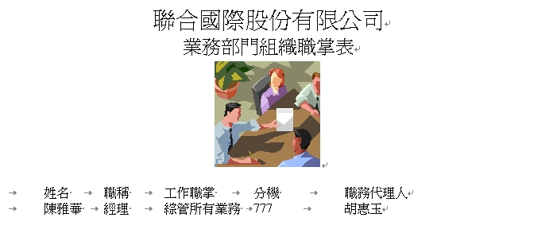

題目- WXPC1804A.doc
===============================================
設定美工圖案格式：
圖像控制色彩設定為[灰階]。設定圖片框線顏色為[藍色]，
線條樣式為[3點雙線]。設定圖片陰影為[陰影樣式6]。

保健八戒

恩主公醫院院長也是國內神經內科權威陳榮基教授，不論在醫術、道得修養方面為人所稱道。他本身是佛教徒，曾經擔任台大醫院慈光佛學社長。他的養生之道和佛學有著密不可分的關係，因為佛學也是在教人修身養性之道。
陳院長為了方便人們記憶，提出了「保健八戒」和「佛」理不謀而合。第一戒：【戒酒】，少量的酒，可以促進社交關係，增進人和人之間的友誼。但，過量的酒對人體的害處，已是眾所皆知，因此，佛教徒是把酒列入五戒之一。第二戒：【戒檳榔】，嚼檳榔會造成口腔癌，為害人體，該戒之。第三戒：【戒菸】，菸害對健康已是鐵證如山，除了是引起肺癌的重要元兇外，對心臟、腦、血管都有害處。醫學已證明，不論在任何年齡戒菸，對人體健康都有很大的好處。如果已養成惡習，就應儘量減少用量，到沒人的地方或沒有冷氣循環的空曠空間吸菸以免二手菸戕害親友，更可避免對後代造成不良示範。第四戒：【戒毒】。第五戒：【戒邪淫】，在佛家五戒之一的戒邪淫，就是戒婚姻以外的性關係。這種婚外性行為，不但破壞家庭和諧，容易造成悲劇，更是傳播各種性病和愛滋病的泉源。而逼良為娼引人墮落，製造社會不安，更是人神共憤。第六戒：【戒瞋】，暴怒或憤懣的情緒，不但會引起身體很多不良反應，容易誘發突發性的重病，如：腦中風、心臟病發作等，更會因情緒失控，造成後悔莫及的慘劇。佛經上一再宣示：「貪、瞋、痴」，是造惡業的根源，如能戒除瞋怒，那對健康和處事，都有大利。第七戒：【戒賭】。第八戒：【戒恨】，陳院長說，如果「瞋」使人短時間失去理性，那麼暗埋在心中恨，會慢慢腐蝕自，己不佰心理上永遠不快樂，而且生理上也較容易引發內分泌和免疫系統的失衡，而招惹各種疾病，如果因恨而作出報復的行為，雖可逞一時之快，但因此引起悲劇，可能傷人傷己，最後還是得不償失。
以上是陳院長提供的保健八戒，如果你們試一試，一定會有個更健康、快樂的人生！（摘錄自中國時報「名人養生」專欄，丁華華）

答案:

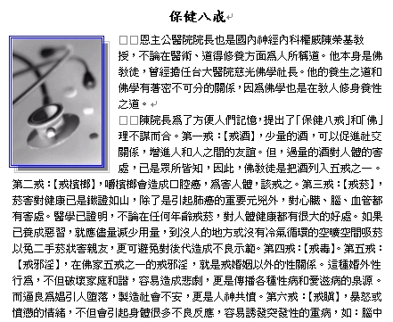

題目- WXPC1603A.doc
===============================================
設定表格標題列皆置中對齊，字型設定為粗體，
字型顏色為深藍色，表格格式為[表格 格線3]。
聯合國際股份有限公司
業務部門組織職掌表

姓名 | 職稱 | 工作職掌 | 分機 | 備註

答案:
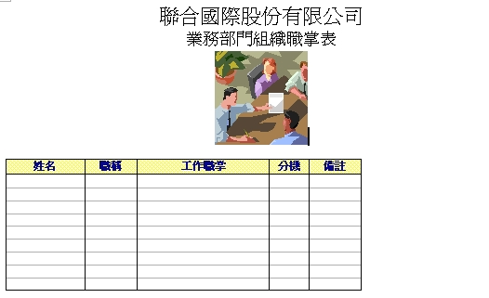

題目- WXPC2002A.doc
===============================================
將文字藝術師製作”圖書館資源”標題，變更樣式
為第5排第5個，字型大小為66，字型為標楷體，粗體。
設定文字圖案為[上凸下平]樣式。
文繞圖設定[文字在後]方式。(錨點約位於段落1位置)

圖書館最重要的資源就是圖書了。而圖書選擇是每一所圖書館作業的必然程序，也是圖書館一切工作的起點。而在出版事業發達的今日，每年都有大量的新書出版，圖書館的選書工作光靠館員個人的知識是無法作好的。要掌握眾多的出版資訊必須靠一些工具，很不幸的是，國內的書目控制一直作的不夠完善，而中文資料的選書工具仍頗為缺乏，有的尚不能持續發行，往往在短時間內就停刊了，這實在是圖書館從業人員所不樂意見到的。
一般來說， 圖書選書工具大概可分為以下六類：
- 現行出版圖書的消息：
- 目錄、小傳單、預告：
- 書評：
- 國家書目：
- 好書目錄、標準書目：
- 主題書目：
不可否認的，許多圖書館員都必須依賴不同種類的選書工具，以獲得最新的出版訊息，但這些工具也不是沒有缺點的，館員不能毫無創造性的依賴這些工具。一個好的選書館員（或學科專家）應廣泛的吸收他所負責學科的知識及出版訊息，也要常去書店走走，留意最新出版消息，以補選書工具之不足，這點在書目控制不佳的我國來說特別重要。館員在利用這些選書工具時應注意以下事項：
- 這些工具不是絕對的：
選書工具的內容可能會有偏見，例如甲與乙均為相同主題之書，但在一書目中可能只收甲沒收乙但對某些圖書館來說，乙可能比甲好，所謂的「好」書，在不同地方的兩個圖書館可能不同。
二、時效性的問題：
新書不斷的出版，但並無法即時納入這些工具中，這是選書工具最大的致命傷。
三、館員可能推卸選書工作：
選書館員不能只是一味的依賴這些工具、他應該要知道如何使用這些工具，也該知道何時該使用，何時又不該用，如果使用得當，運用的有判斷性、有彈性，則這些工具就能發揮最大的功效，也能節省不少的時間。
四、注意這些工具的範圍：
要了解所收錄的類型、主題、年代及語文等，也要注意沒有一種工具完整的收錄所有出版的新書。了解這些項目可節省圖書館館員摸索的時間。

答案:
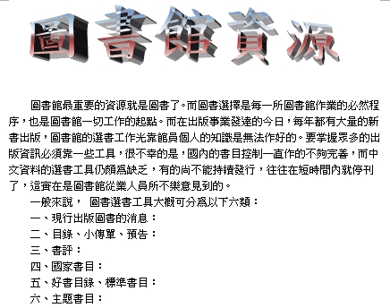
題目- WXPC1901A.doc
===============================================
以文字方塊製作「價格不變、兩人成行」，字型為標楷體、
粗體、大小為12點、置中對齊，文字方塊框線為雙線、
粗細為3pt、色彩為藍色，文字方塊高度為1.5cm、
寬度為5cm，水平對齊方式為置中，設定為文字在後。
(錨點位於第十個段落)。

幸福旅行社
~春曉花季有約之旅~

九州祕境櫻花溫泉饗宴五日遊 NT19999
北海道溫泉美食五日遊 NT15999
琉球海島風情四日遊 NT8999
香港玩家三日遊 NT3999

電話: (02)2223333 傳真:(02)2226666 http://www.lucky.com.tw

答案:
